**Техническое описание**

**«Робот для езды по линии»**

Автор: Симоненко Ирина Алексеевна

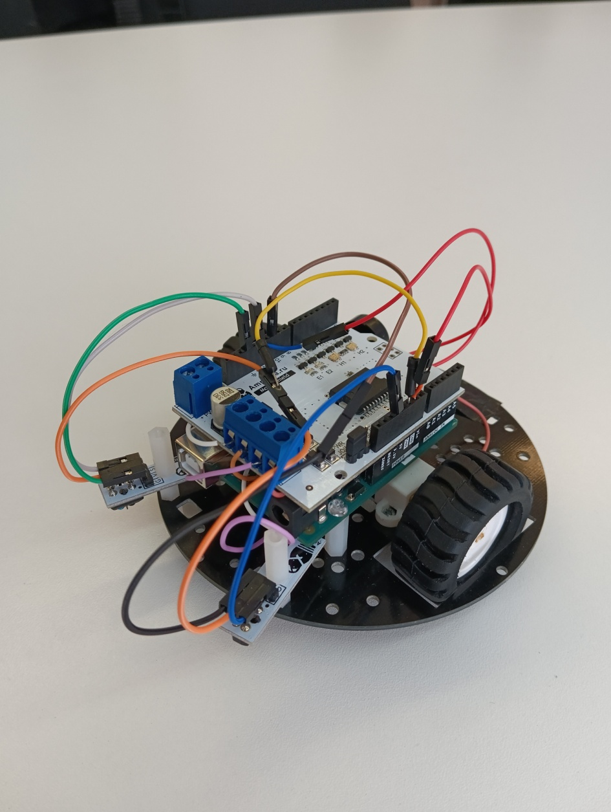

Робот для езды по линии представляет собой круглое основание с прикрепленными к нему двумя двигателями постоянного тока. На оси двигателей находятся два колеса. Третья точка опоры в платформе -металлический ролик. Для управления двигателей используется платформа

Motor Shield. Двигатели подключены к разъёмам М1 и М2 этой платы.

Платформа управляется с помощью контроллера ARDUNO UNO.

Датчики линии подключены на 12-13 цифровые входы. Аналоговый датчик линии умеет не просто различать черную и белую поверхности, он также способен реагировать на другие цвета и на их промежуточные оттенки. Кроме этого аналоговый датчик линии позволяет измерять расстояние до поверхности выбранного цвета, будучи предварительно откалиброван соответствующим образом. С его помощью получится точно отследить процесс пересечения границы черное-белое и при необходимости управлять данным процессом с ориентиром на расстояние или оттенок.

Датчик линии работает в инфракрасном спектре, а для точной калибровки во время настройки на нем присутствует индикаторный светодиод.